**МІНІСТЕРСТВО ОСВІТИ І НАУКИ УКРАЇНИ**

**НАЦІОНАЛЬНИЙ АВІАЦІЙНИЙ УНІВЕРСИТЕТ**

**ФАКУЛЬТЕТ КІБЕРБЕЗПЕКИ, КОМП’ЮТЕРНОЇ ТА ПРОГРАМНОЇ**

**ІНЖЕНЕРІЇ**

**КАФЕДРА ІНЖЕНЕРІЇ ПРОГРАМНОГО ЗАБЕЗПЕЧЕННЯ**



**ЛАБОРАТОРНА РОБОТА №7**

**з дисципліни**

«Програмування для Інтернет»

Варіант №8

Виконав студент 4 курсу

Група – ПІ-401Бз

Спеціальність: 121

_______

Київ 2021

**Лабораторна робота М1-3-1**

**Тема: XML**

**Завдання зробити:**

1. Отримати знання про основні визначення **XML**

2. Дізнатися,про DTD

3. Виконати завдання за варіантом (варіанти наведені в таблиці 1)

4. Відповісти контрольні запитання



Взяв лабораторну роботу №2 за темою “Списки і Посилання”

Завдання лабораторної 2

Код оригінального файла з роботи №2 index.html

Файл index.xml

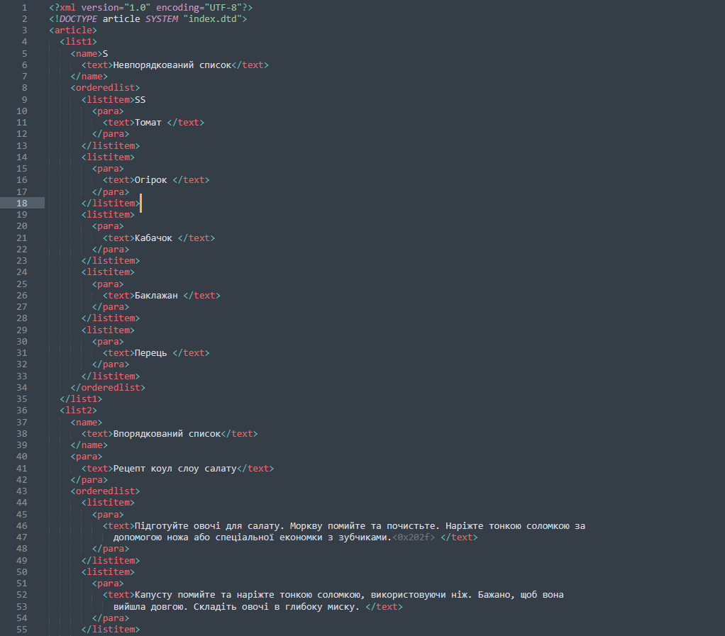

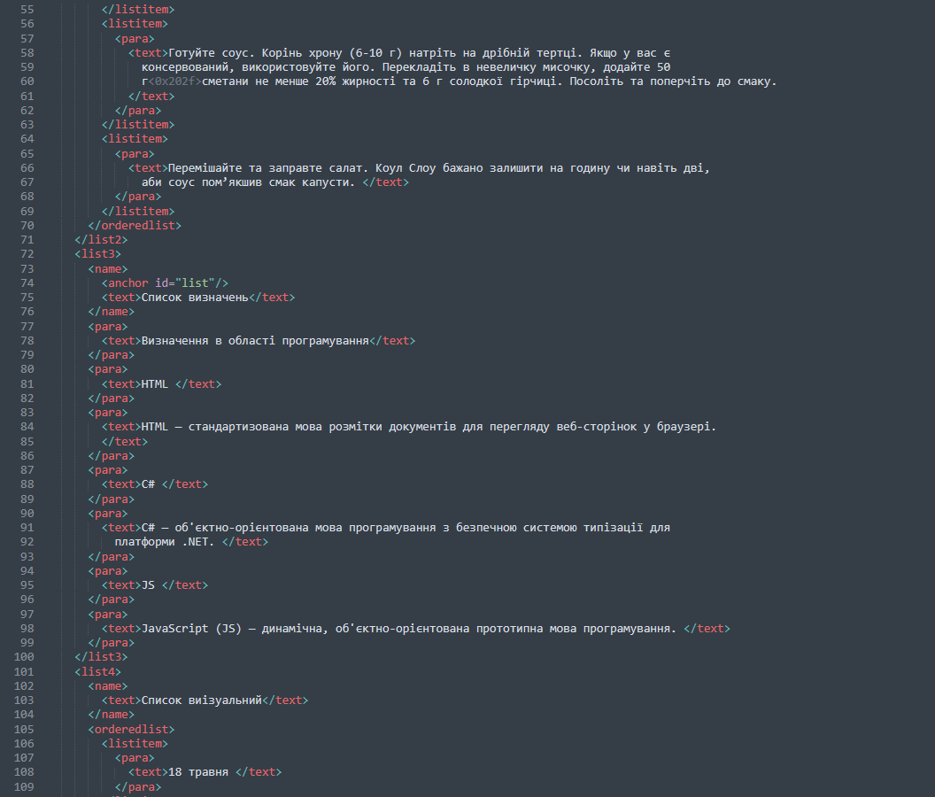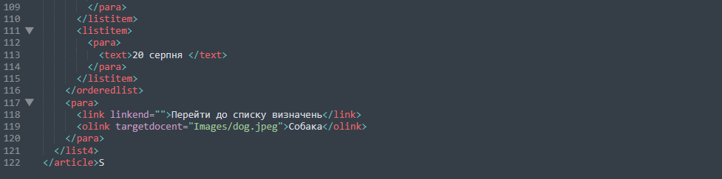

Файл index.dtd

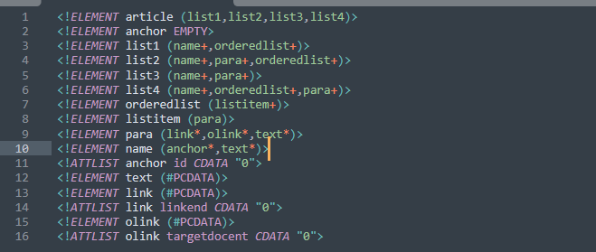

**Контрольні питання**

1. Що таке XML?

XML (від англ. eXtensible Markup Language) - "розширювана мова розмітки". Рекомендований Консорціумом Всесвітнього павутиння. Специфікація XML описує XML-документи та частково описує поведінку XML-процесорів (програм, які читають XML-документи та забезпечують доступ до їхнього вмісту). XML розроблявся як мова з простим формальним синтаксисом, зручний для створення та обробки документів як програмами, так і людиною, з акцентом на використання в Інтернеті

2. Які основні визначення XML?

XML-документ складається з вкладених елементів, деякі з яких мають атрибути та вміст. Елемент зазвичай складається з тегів, що відкриває і закриває, що обрамляють текст та інші елементи. Відкриваючий тег складається з імені елемента в кутових дужках, наприклад, <step>; тег, що закриває, складається з того ж імені в кутових дужках, але перед ім'ям ще додається коса риса, наприклад, «</step>». Вміст елемента називається все, що розташоване між тегами, що відкриває і закриває, включаючи текст та інші (вкладені) елементи.

Крім змісту елемента можуть бути атрибути - пари ім'я-значення, що додаються в тег, що відкриває, після назви елемента. Значення атрибутів завжди полягають у лапки (одинарні чи подвійні).

3. Що таке DTD?

Оголошення типу документа XML, широко відоме як DTD, є способом точного опису мови XML. DTD перевіряють правильність структури та словника XML-документа щодо граматичних правил відповідної мови XML.

4. Які основні елементи і атрибути DTD? Основні елементи

Усі оголошення елементів DTD мають цю загальну форму –

|  |
| --- |
| <!ELEMENT elementname (content)> |

Оголошення ELEMENT використовується для визначення синтаксичного аналізатора, який ви збираєтеся визначити елемент.

elementname – це ім'я елемента (також зване універсальним ідентифікатором), яке ви визначаєте.

content визначає, який контент (якщо є) може йти всередині елемента.

Оголошення ELEMENT використовується для визначення синтаксичного аналізатора, який ви збираєтеся визначити елемент.

elementname – це ім'я елемента (також зване універсальним ідентифікатором), яке ви визначаєте.

content визначає, який контент (якщо є) може йти всередині елемента.

Синтаксис

Основний синтаксис оголошення атрибутів DTD наступний:

|  |
| --- |
| <!ATTLIST element-name attribute-name attribute-type attribute-value> |

У наведеному вище синтаксисі –

Атрибути DTD починаються із ключового слова <! ATTLIST, якщо елемент містить атрибут.

element-name вказує ім'я елемента, до якого застосовується атрибут.

Ім'я-атрибут вказує ім'я атрибута, який включений в ім'я-елемента.

attribute-type визначає тип атрибутів.

Значення атрибута набуває фіксованого значення, яке атрибути повинні визначити.

|  |  |
| --- | --- |
| CDATA | CDATA дані характеру (текст і підвищення ціни). Тип атрибута рядка. |
| Identification | Посвідчення особи Це унікальне значення атрибуту. Воно не повинно з'явитися більше ніж раз. Тип атрибуту Tokenized. |
| IDREF | Воно використане для того, щоб забезпечити посиланнями посвідчення особи іншого елемента. |
| IDREFS | Воно використано для того, щоб встановити елементи зв'язок між. Тип атрибуту Tokenized. |
| REALITY | Вона представляє зовнішню реальність у документі. Тип атрибуту Tokenized. |
| REALITY | Воно представляє список зовнішніх реальностей у документі. Тип атрибута Tokenized. |
| NMTOKEN | Воно подібне до CDATA і атрибут зі значенням складається з дійсного імені XML. Тип атрибуту Tokenized. |
| NMTOKENS | Воно подібне до CDATA і атрибут зі значенням складається з списку дійсного імені XML. Тип атрибута Tokenized. |
| NOTATION | Елемент буде забезпечений посиланнями на оголошену нотацію в документі DTD. Перерахований тип атрибуту. |
| Designation | Воно дозволяє визначити специфічний список значень, де одне зі значень повинно відповідати. Перерахований тип атрибуту. |